TRENING SRIJEDA

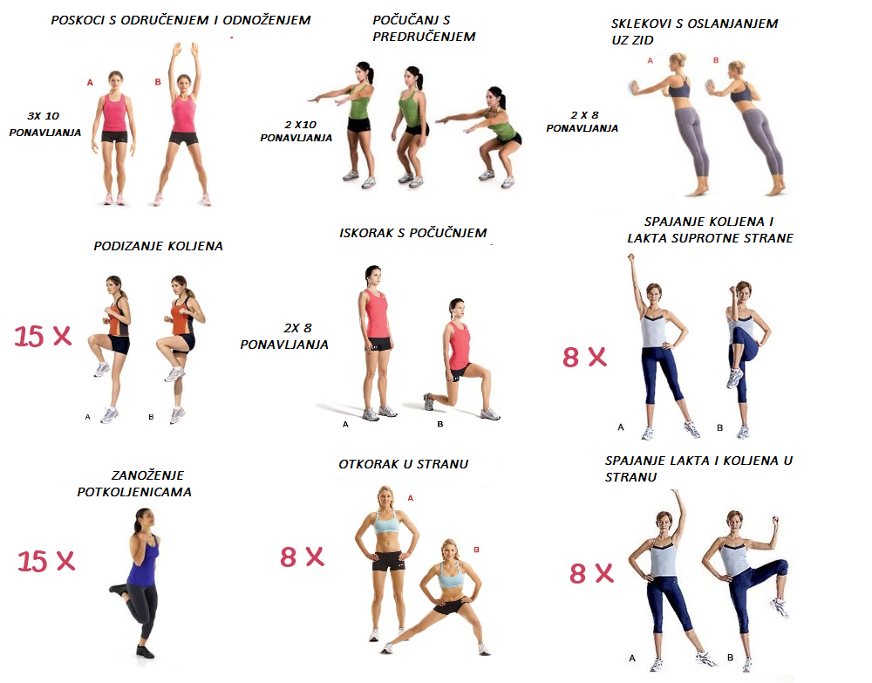

KRATKE UPUTE O VJEŽBANU

Redni broj vježbe | KRATKI OPIS VJEŽBE | BROJ SERIJA I PONAVLJANJA
1. | POSKOCI S ODRUČENJEM I ODNOŽENJEM:  Iz stava s nogama u širini ramena i rukama uz tijelo vršiš poskoke u zrak na način da podižeš ruke iznad glave i istovremeno raširiš noge malo više od širine ramena.  Nakon deset ponavljana pauza od 20 sekundi. | 3 serije  U svakoj seriji 10 ponavljanja
2. | POČUČANJ S PREDRUČENJEM:  Iz osnovnog stava idemo u lagani počučanj s istovremenim podizanjem ruku do položaja ispred tijela.  Poslije završetka vježbe 1 minuta odmora. | 2 serije  U svakoj seriji 10 ponavljanja
3. | SKLEKOVI S OSLANJANJEM UZA ZID:  Odmakneš se od zida za dužinu ruku a noge za stopalo dalje. Iz tog položaja radiš sklekove spuštajući se prema zidu ali lagano.Pazi na nos.  Poslije završetka vježbe 1 minuta odmora. | 2 serije  U svakoj seriji 10 ponavljanja
4. | PODIZANJE KOLJENA PREMA PRSIMA:  Podižeš naizmjence jedno pa drugo koljeno do vodoravnog položaja.  Poslije završetka vježbe 1 minuta odmora. | 1 serija  15 ponavljanja
5. | ISKORAK S POČUČNJEM:  Iz osnovnog stava iskorak lijevom pa desnom nogom. Prvo iskorak jednom nogom i vračanje u početni položaj pa zatim iskorak drugom nogom. Svakom nogom naizmjence po 8 pon. Pa nakon toga pauza 10 sec.  Poslije završetka vježbe 1 minuta odmora. | 2 serije  U svakoj seriji 8 ponavljanja
6. | SPAJANJE KOLJENA I LAKTA SUPROTNIH STRANA TIJELA:  Istovremeno podižemo lijevo koljeno i spuštamo desni lakat dok se ne spoje ispred tijela. 8 x lijevom i 8 x desnom rukom odnosno nogom ponoviti vježbu. Budi oprezan i pazi na ravnatežu.  Poslije završetka vježbe 1 minuta odmora. | 1 serija  8 ponavljanja
7. | ZANOŽENJE POTKOLJENICAMA:  Trčanje na mjestu sa zanoženjem potkoljenicama lijeve i desne noge.  Trčiš tako da petama lagano dotakneš stražnjicu.  Poslije završetka vježbe 1 minuta odmora. | 1 serija  8 ponavljanja
8. | OTKORAK U STRANU  Iz osnovnog položaja s rukama o bokove lagano napravimo iskorak jednom u lijevu a jednom u desnu stranu.Svakom nogom napravimo 8 iskoraka naizmjence lijeva pa desna noga.  Poslije završetka vježbe 1 minuta odmora. | 1 serija  8 ponavljanja
9. | SPAJANJE KOLJENA I LAKTA U STRANU  Iz osnovnog položaja pokušamo spojiti lakat i koljeno iste strani tijela.  Suprotna ruku je u uzručenju tj podignuta iznad glave.  Vježbu izvodim o prvo lijevom stranom tijela 8 puta a zatim desnom stranom tijela 8 x. | 1 serija  8 ponavljanja

